HC-31D18L 分支回路监控单元
使用说明书
V2.0
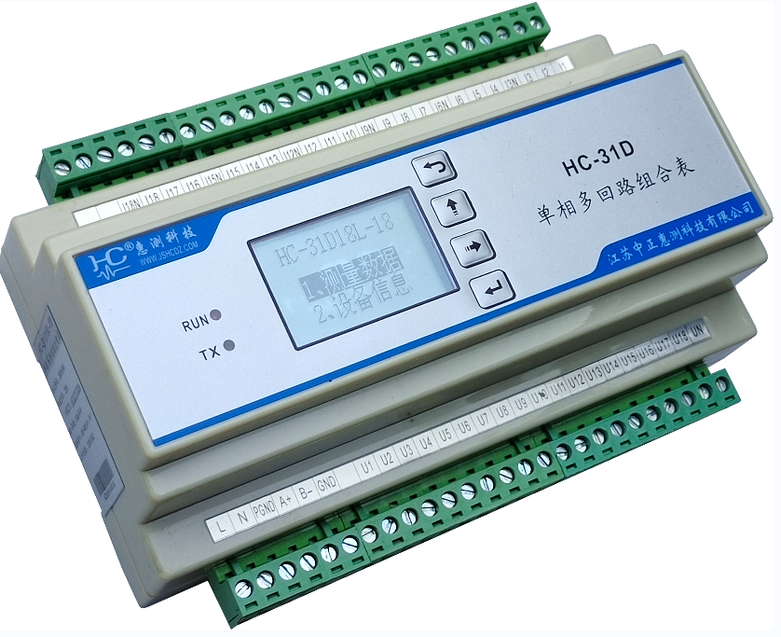
目录
- 产品介绍
1.1 简介
1.2 功能特点
1.3 技术参数
- 应用
2.1 外形及安装
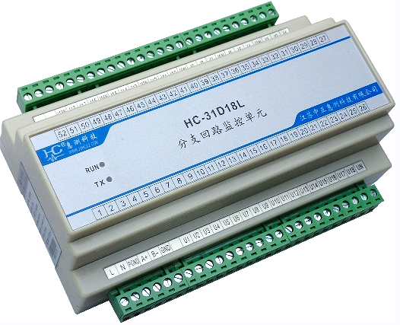
2.2 端子定义
2.3 典型接线
2.4 应用说明
2.5 显示界面及操作
- Modbus寄存器
- Modbus通讯规约
- 选型及订购

产品介绍
  - 简介
HC-31D18L 分支回路监控单元是高度集成化的针对机房电力分支回路集中监测的产品，1台终端可以同时测量18个分支回路的用电情况。
可提供开关状态、电压、电流、有功功率、无功功率、功率因数、有功电量、无功电量等完整的分支回路电气信息；
电流0～100A各量程可选，每路的电流采用外置精密互感器独立接入，真有效值测量；可同时将每路电压信号转换为相应开关量信号；并具备RS-485通讯接口，可选的LCD中文液晶显示；同时终端具备可选配的数据存储功能、越限报警、事件记录功能与统计等功能，具有极优的性价比。
采集单元的输入信号采用分时切换循环测量方式，约1S更新1次测量数据，适用于负载不是频繁突变的用电设备的电参数测量。
可广泛应用于电力、通信、交通、环保等行业中，用于配电柜分支回路的集中监测。

  - 功能特点
    - 终端可以同时监测18路独立的单相设备用电情况
    - 采集各分支回路的电参量，包括电压、电流、功率、电能等 多个电参量，信息全
    - 采用专用测量芯片，交流真有效值测量方式，测量精度高
    - 通信规约采用标准Modbus-RTU规约，兼容性好，方便编程
    - 带ESD保护电路的RS-485通信接口
    - 电源可选DC12～36V或36～72V、AC85V～265V等输入；
    - 采用工业级芯片，内置看门狗，并具有完善的防雷抗干扰措施，保证可靠性
    - 高隔离电压，电压电流输入信号采用微型精密互感器隔离，耐压达DC2500V
    - 带LED指示工作状态，可选LCD中文液晶显示数据，便于现场安装调试
    - 35mm 标准DIN导轨安装，多种接线方式，方便现场安装布线

  - 技术参数
- 交流输入
  - 输入频率：工频，50Hz±5Hz；
  - 电压量程（相电压）： 260V等可选；
  - 电流量程： 20A、50A、100A等，外置精密互感器输入；
  - 信号处理：采用专用测量芯片，24位AD采样；
  - 过载能力：1.2倍量程可持续；瞬间(<10周波)电流5倍，电压3倍量程不损坏；
  - 输入阻抗：电压通道＞5 kΩ／V；电流通道≤100mΩ；
- 开关量输入
  - 输入：18路电压输入转换为开关量信号，判断开关是否有电输出，判断阈值可设置；
- 通讯接口
  - 接口类型： RS-485接口；
  - 通讯规约： MODBUS-RTU标准规约；
  - 数据格式：可软件设置，“n,8,1”、 “e,8,1”、 “o,8,1”、 “n,8,2”；
  - 通讯速率：可设置1200、2400、4800、9600、19200、38400Bps；
- 测量输出数据
18路单相，每路的电压、电流、功率、电能等多个电参量，见Mdobus数据寄存器列表
- 测量精度
电压、电流：±0.5%FS；电量：±1%FS；有功电度1级，无功2级；
- 隔离
DC供电电源与RS-485接口及电压输入、电流输入之间相互隔离； 隔离耐压2500VDC；
- 电源
  - 可选DC+12～36V、 DC+36～72V、AC85～265V供电
  - DC+12～36V供电时，峰值电压不得超过+40V；典型功耗：≤1W；
  - DC+36～72V供电时，峰值电压不得超过+80V；典型功耗：≤1W；
- 工作环境
  - 工作温度：-20～+60℃；存放温度：-40～+85℃；
  - 相对湿度：5～95%，无结露（在40℃下）；
  - 海拔高度：0～3000米；
  - 环境：无爆炸、腐蚀气体及导电尘埃，无显著摇动、振动和冲击的场所；
- 温度漂移：≤50ppm/℃；
- 安装方式：35mm 标准DIN导轨安装
- 模块尺寸： 118×158×59mm

应用
- 外形及安装
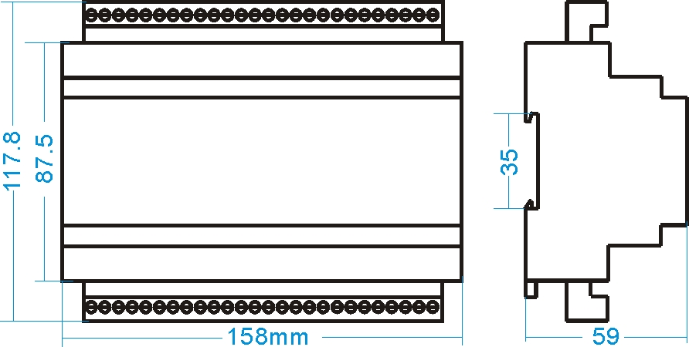

图 2.1 D型 外形尺寸图（单位：mm）

安装：采用35mm 标准DIN导轨安装，固定导轨后，将模块卡入导轨即可；
接线：
- 将相应的连接端子插入模块；
- 使用0.2～3.3mm²的电缆，从每条线的端部剥去6mm连接在端子上，并将导线插入连接端子的相应位置。
- 将接线螺钉力矩紧至0.56～0.79N·m。

- 端子定义
端子 | 定义 | 说明 | 端子 | 定义 | 说明
1 | V+ | DC36～72V电源正端 | 52 | NC | 保留
2 | V- | DC36～72V电源负端 | 51 | NC | 保留
3 | PGND | 保护地 | 50 | I18N | 第16～18路电流公共负端
4 | A+ | 接主机485信号A端 | 49 | I18 | 第18路电流互感器正
5 | B- | 接主机485信号B端 | 48 | I17 | 第17路电流互感器正
6 | GND | 通讯地 | 47 | I16 | 第16路电流互感器正
7 | NC | 保留 | 46 | I15N | 第13～15路电流公共负端
8 | U1 | 第1路电压输入 | 45 | I15 | 第15路电流互感器正
9 | U2 | 第2路电压输入 | 44 | I14 | 第14路电流互感器正
10 | U3 | 第3路电压输入 | 43 | I13 | 第13路电流互感器正
11 | U4 | 第4路电压输入 | 42 | I12N | 第10～12路电流公共负端
12 | U5 | 第5路电压输入 | 41 | I12 | 第12路电流互感器正
13 | U6 | 第6路电压输入 | 40 | I11 | 第11路电流互感器正
14 | U7 | 第7路电压输入 | 39 | I10 | 第10路电流互感器正
15 | U8 | 第8路电压输入 | 38 | I9N | 第7～9路电流公共负端
16 | U9 | 第9路电压输入 | 37 | I9 | 第9路电流互感器正
17 | U10 | 第10路电压输入 | 36 | I8 | 第8路电流互感器正
18 | U11 | 第11路电压输入 | 35 | I7 | 第7路电流互感器正
19 | U12 | 第12路电压输入 | 34 | I6N | 第4～6路电流公共负端
20 | U13 | 第13路电压输入 | 33 | I6 | 第6路电流互感器正
21 | U14 | 第14路电压输入 | 32 | I5 | 第5路电流互感器正
22 | U15 | 第15路电压输入 | 31 | IC | 第4路电流互感器正
23 | U16 | 第16路电压输入 | 30 | I3N | 第1～3路电流公共负端
24 | U17 | 第17路电压输入 | 29 | I3 | 第3路电流互感器正
25 | U18 | 第18路电压输入 | 28 | I2 | 第2路电流互感器正
26 | UN | 电压公共端，零线 | 27 | I1 | 第1路电流互感器正

- 典型接线
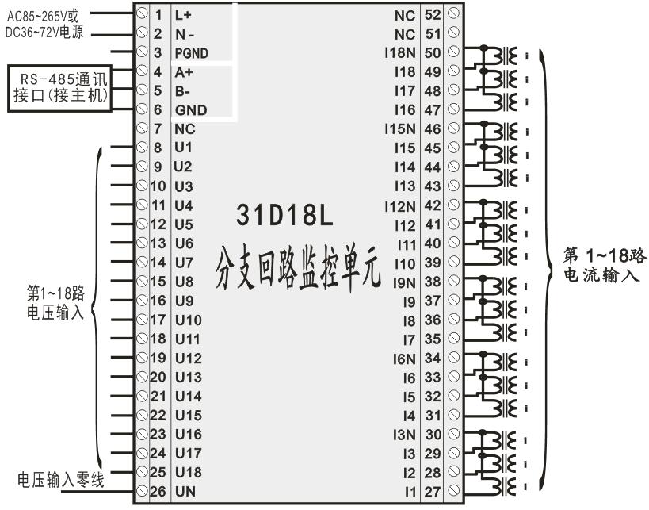

图 2.3.1 HC-31D18L典型接线图
注：电流互感器的接线需注意电流穿心方向与二次接线顺序，每3个互感器的二次线负端（一般黑色线）并一起接到对应的IN上；电流顺序需与电压顺序一致对应，且电流方向正确，否则会导致错误的功率与电能计量。

- 应用说明
请根据产品规格型号，参照以上图示正确接线。接线前要确保断开所有信号源，避免发生危险及损坏设备。检查确认接线无误后，再接通电源测试。
接通电源后，“RUN”运行指示灯与各通道数据更新同步闪烁。
产品出厂时，均设置为默认配置：地址1号、波特率9600bps、数据格式“n,8,1”、数据更新速率为1080ms、变比为1、报警与自动上传功能为禁止；
可通过我们提供的HC系列产品测试软件来更改设置产品参数及产品的一般性测试。
- RS-485网络的连接：
主机一般只有RS-232接口，此时可通过RS-232/RS-485转换器后连接485网络；建议使用带隔离型的485转换器，以提高系统的可靠性；
一条总线上所有设备的A+端并接，B-端并接，不可接反，485的信号地GND端应短接在一起，并在主机处单点接地。
RS-485网络一般允许最多将32个节点设备并联，超过32个的系统则需使用485中继器进行扩展；
RS-485的通讯线应使用屏蔽双绞线，屏蔽层应单端接地；485的通讯距离可达1200米，当一条总线上连接的RS485设备很多，或者使用波特率较高时通讯距离就会相应缩短，此时可使用485中继器进行扩展。
RS-485组网有多种拓扑结构，一般采用线型连接，即从上位主机开始自近及远将多台设备一个接一个连入网络。在最远端可接120～300Ω/0.25瓦的终端匹配电阻（需视具体的通讯质量确定，即通讯很好时可不必安装）。

- 电能计量功能：
18路单相电量计量，各路有总的正向、反向有功电能计量，感性、容性无功电能计量；电能的计量数据为4字节，连续累计10年不会溢出，数据掉电保存。
电能的计算：
实际电度数=读取数据×电压量程×电压变比×电流量程×电流变比/12000 000度；
如100V/5A量程的表计算出的计数脉冲当量为1/24000，即1度电则输出为24000个计数值，实际电度=读数值/24000 度；

- 量程与变比
电压、电流量程为根据实际的额定信号，在出厂前校准设置，用户不可更改。外配PT、CT时，用户可根据PT、CT的比例更改设置变比，无PT、CT直接测量时，变比设置为1。
出厂时已外配互感器时，出厂设置的量程为实配的带互感器的量程，如外配50A:25mA的互感器，则量程已设置为50A，无需再设置变比；

三、Modbus寄存器列表
寄存器用于MODBUS-RTU通讯规约。
表1: 开关量输入（对应电压通道）定义,功能码02
位地址 | 定义 | 数据描述
0000H | DI1 | 第1路开关量输入；＝0无电，＝1有电
0001H | DI2 | 第2路开关量输入
0002H | DI3 | 第3路开关量输入
0003H | DI4 | 第4路开关量输入
… | …
… | …
0011H | DI18 | 第16路开关量输入
... |  | 保留
0020H | DIS1 | 第1路开关上口电压状态；＝0无电，＝1有电
0021H | DIS2 | 第2路开关上口电压状态
… | …
0031H | DIS18 | 第16路开关上口电压状态
注：1、开关量输入位值为“0”表示输入没电，为“1”表示输入有电；判断阈值为量程的百分数可设置；
2、开关上口电压状态为从通讯口配置写入的参数，10H功能码写0013H0014H寄存器，非模块实际测量；
蓝色字体说明部分为客户特殊定制功能，一般使用无需考虑；

表2: 输入数据寄存器,功能码04/03，RD
03功能码对应寄存器地址 | 04功能码对应寄存器地址 | 定义 | 参数 | 说明
0100H | 0000H | U1 | 电压 | 第1路测量数据  （5个寄存器）
0101H | 0001H | I1 | 电流 | 第1路测量数据  （5个寄存器）
0102H | 0002H | P1 | 有功功率 | 第1路测量数据  （5个寄存器）
0103H | 0003H | Q1 | 无功功率 | 第1路测量数据  （5个寄存器）
0104H | 0004H | PF1 | 功率因数 | 第1路测量数据  （5个寄存器）
0105H～0109H | 0005H～0009H | U2～PF2 | 第2路电参数，顺序同上 | 第2路测量数据  （5个寄存器）
010AH～010EH | 000AH～000EH | U3～PF3 | 第3路电参数，顺序同上 | 第3路测量数据  （5个寄存器）
... | ... | ... | ... | 第4～17路测量数据
0155H～0159H | 0055H～0059H | U18～PF18 | 第18路电参数，顺序同上 | 第18路测量数据  （5个寄存器）
015AH… | 005AH… |  | 保留
015CH | 005CH | DI-L | 第1个8路DI | BIT15～BIT8对应DI8～DI1电压开关量输入状态
015CH | 005CH | DI-L | 第2个8路DI | BIT7～BIT0对应DI16～DI9电压开关量输入状态
015DH | 005DH | DI-H | 第3个8路DI | BIT9～BIT8对应DI18～DI17电压开关量输入状态
015DH | 005DH | DI-H | 保留 | 保留
015EH | 005EH | DI-SL | 开关上口第1个8路DI | BIT15～BIT8对应DI8～DI1开关上口电压状态
015EH | 005EH | DI-SL | 开关上口第2个8路DI | BIT7～BIT0对应DI16～DI9开关上口电压状态
015FH | 005FH | DI-SH | 开关上口第3个8路DI | BIT9～BIT8对应DI18～DI17开关上口电压状态
015FH | 005FH | DI-SH | 保留 | 保留

附表2-1: 读取的输入寄存器数据转换为实际值公式如下表：
读取参数 | 数据类型 | 计算公式 | 单位
电压U | 无符号数 | U= DATA/10000*U0*Ur | 伏(V)
电流I | 无符号数 | I=DATA/10000*I0*Ir | 安(A)
有功功率P | 补码格式有符号数 | P= DATA/10000*U0*Ur*I0*Ir | 瓦(W）
无功功率Q | 补码格式有符号数 | Q= DATA/10000*U0*Ur*I0*Ir | 乏(Var)
功率因数PF | 补码格式有符号数 | PF=DATA/10000 | 无单位
频率FR | 无符号数 | F=DATA/100 | 赫兹(Hz)
注：U0-电压量程，Ur-电压变比，I0-电流量程，Ir-电流变比；DATA为读取原值；

表3: 保持寄存器定义,功能码03/10H
寄存器地址 | 定义 | 数据描述
0000H | Mod | 设备型号
0001H | Ver | 版本等信息
0002H | U0 | 电压量程，1对应1V；
0003H | I0 | 1～18路电流量程，1对应1A； 18路电流量程一致；
0004H... |  | 保留
以上部分为只读，以下部分可读写
0008H... |  |  | 保留
000BH | ADDR |  | 设备地址 | 1～247；0为广播地址；
000CH | COM1 |  | 串口1设置 |  | 高字节8位保留；  低字节的最高2位为数据格式位，  为“00”表示为10位数据即“n,8,1”;  为“01”表示为11位，偶校验，即“e,8,1”; 为“10”表示为11位，奇校验，即“o,8,1”; 为“11”表示为11位，无校验，2停止位，即“n,8,2”;  低字节的低4位为波特率：03～08表示1200～38400BPS；默认值6为9600bps。
000DH |  |  | 保留
000EH | Ur |  | 电压变比; 1～2000 默认值1;配置时，U0*Ur应不超过200 000；
000FH | Ir |  | 电流变比; 1～2000 默认值1; 配置时，I0*Ir应不超过20 000；
0010H | U_DI |  | 电压有无判断阈值；高于阈值为有电则对应DI位为1;  0～10000对应满0～满量程
0011H |  |  | 保留
0012H | Q0_SET |  | 电量等清0设置寄存器;  对此寄存器写入FCA9H则清0全部电量（需同时配合板上“SET”短接点短接则命令有效，防止误操作）;
0013H | DI-SL |  | 开关上口第1个8路DI; BIT15～BIT8对应DI8～DI1开关上口电压状态
0013H |  |  | 开关上口第2个8路DI; BIT7～BIT0对应DI16～DI9开关上口电压状态
0014H | DI-SH |  | 开关上口第3个8路DI; BIT9～BIT8对应DI18～DI17开关上口电压状态
0014H |  |  | 保留
注：0028H、0029H寄存器为上位机采集33C模块数据判断出的开关上口电压状态，然后写入此寄存器的参数；

表4: 电量 保持寄存器定义,功能码03/10H
地址 | 定义 | 数据描述 | 说明
0030H 0031H | Ep1+ | 正向有功总电度32位计数器 | 第1路单相电能
0032H 0033H | Ep1- | 反向有功总电度32位计数器 | 第1路单相电能
0034H 0035H | Eq1+ | 感性无功总电度32位计数器 | 第1路单相电能
0036H 0037H | Eq1- | 容性无功总电度32位计数器 | 第1路单相电能
0038H 0039H | Ep2+ | 正向有功总电度32位计数器 | 第2路单相电能
003AH 003BH | Ep2- | 反向有功总电度32位计数器 | 第2路单相电能
003CH 003DH | Eq2+ | 感性无功总电度32位计数器 | 第2路单相电能
003EH 003FH | Eq2- | 容性无功总电度32位计数器 | 第2路单相电能
0040H... | ... | ...... | 第3～17路
00B8H 00B9H | Ep18+ | 正向有功总电度32位计数器 | 第18路单相电能
00BAH 00BBH | Ep18- | 反向有功总电度32位计数器 | 第18路单相电能
00BCH 00BDH | Eq18+ | 感性无功总电度32位计数器 | 第18路单相电能
00BEH 00BFH | Eq18- | 容性无功总电度32位计数器 | 第18路单相电能
电能计算：实际电度数=读取数据×电压量程×电压变比×电流量程×电流变比/12000 000度；
如100V/5A量程的表计算出的计数脉冲当量为1/24000，即1度电则输出为24000个计数值，实际电度=读数值/24000 度；

四、MODBUS-RTU通讯规约
本产品采用开放式的MODBUS－RTU通讯规约，详细规约请参考相关文件；
MODBUS－RTU通讯规约示例:
4.1、功能码03H(0x03): 读保持寄存器
起始地址: 0000H～01FFH, 超过范围命令无效
数据长度: 0001H～007DH, 最多可一次读取125个连续寄存器
起始地址+数据长度:1～0200H, 超过范围命令无效
说明： 读取的是16位数据，高位在前，低位在后。
例: 命令： 01 03 00 00 00 01 CRC 8字节
ADDR 功能 开始地址 寄存器个数 CRC校验
响应： 01 03 02 00 10 CRC
ADDR 功能 字节计数 寄存器数据 CRC校验

4.2、功能码04H(0x04)：读输入寄存器
起始地址: 0000H～006FH 超过范围命令无效
数据长度: 0001H～003CH, 最多可一次读取60个连续寄存器
起始地址+数据长度:1～0070H, 超过范围命令无效
说明： 读取的是16位数据，高位在前，低位在后。
例: 命令： 01 04 00 00 00 01 CRC 8字节
ADDR 功能 开始地址 寄存器个数 CRC校验
响应： 01 04 02 00 10 CRC 7字节
ADDR 功能 字节计数 寄存器数据 CRC校验

4.4、功能码10H（0x10）：预置多路寄存器
起始地址: 0008H～00CFH, 超过范围命令无效
寄存器数量:0001H～0032H, 最多可一次写入50个连续寄存器
起始地址+写寄存器数量 :0009H～00D0H,超过范围命令无效
例：主机要把0001、0006 保存到地址为000B、000C 的从机寄存器中去（从机地址码为01）。
主机发送： 01 10 000B 0002 04 0001 0006 63DE
地址 功能码 起始地址 写寄存器数量 字节数 保存数据1 2 CRC
从机响应： 01 10 000B 0002 CRC
地址 功能码 起始地址 写寄存器数量 CRC校验

4.5、功能码02H(0x02)：读1路或多路开关量输入状态
起始位： 为0～23；超过范围命令无效
开关量个数：为1～24(最多24路，根据不同型号模块而不同数量)；
起始位＋开关量个数 ：1～24；超过范围命令无效；
例：主机要读取地址为01，开关量DI0～DI16的输入状态
主机发送：01 02 0000 0010 CRC
地址 功能码 起始位 读开关量个数 CRC码
从机响应：01 02 02 00 01 CRC
地址 功能码 数据长度 DI状态数据 CRC码
输入数据按从低位开始每8位组合为1个字节，低字节在前，上例返回的数据为2个字节，二进制位按如下方式对应输入。
位值： 0 0 0 0 0 0 0 0 0 0 0 0 0 0 0 1
第N路输入: 8 7 6 5 4 3 2 1 16 15 14 13 12 11 10 9
传输的第一字节对应为输出DI8-DI1，最低有效位对应为最低输入(DI1)
传输的下一字节对应为输出DI16-DI9，最低有效位对应为最低输入(DI9)

4.6、 扩展功能码4AH(0x4A)：读保持寄存器数据(对应03功能码数据表)
起始地址: 0000H～001FFH，超过范围命令无效
数据长度: 0001H～0200H, 最多可一次读取512个连续寄存器
说明： 读取的是16位数据，高位在前，低位在后。
例: 命令： 01 4A 00 00 01 00 CRC
ADDR 功能 开始地址 寄存器个数 CRC校验
响应： 01 4A 00 00 02 00 00 10 …… CRC
ADDR 功能 开始地址 字节计数 寄存器数据 CRC校验
注：响应返回的字节计数值为双字节；

五、选型及订购
5.1 HC-31D 产品型谱表
型号 |  |  |  |  |  |  |  |  | 说明
HC | -□ | □ | □ | -□ | -□ | □ | □ | □
产品系列 | 3 |  |  |  |  |  |  |  | 数字信号输出系列综合电量模块/电量表
输入类型 |  | 1 |  |  |  |  |  |  | 单相电量采集
外形功能代号 |  |  | D18L |  |  |  |  |  | D外形，52Pin端子接线；118*158*59  多回路电量采集单元
功能型号代码 |  |  |  | 12 |  |  |  |  | 12路电流输入
功能型号代码 |  |  |  | 15 |  |  |  |  | 15路电流输入
功能型号代码 |  |  |  | 18 |  |  |  |  | 18路电流输入，默认18路，可省略不写
电源 |  |  |  |  | A |  |  |  | 交流供电
电源 |  |  |  |  | D |  |  |  | 直流10～30V供电
电源 |  |  |  |  | S |  |  |  | 直流36～72V供电
选配功能 |  |  |  |  |  | 0 |  |  | 0：无，可省略不写
选配功能 |  |  |  |  |  | 1 |  |  | 1：带外置显示器接口
选配功能 |  |  |  |  |  | 2 |  |  | 2：内置128*64液晶显示器
量程 |  |  |  |  |  |  | - |  | 电压量程、电流量程  如：-260V-50A/25mA
选型示例：HC-31D18L-S-260V-50A/25mA
说明：表示为电压量程260V、电流量程50A(外置50A/25mA互感器)、直流36～72V供电、RS-485接口 的D外型18路组合型分支回路监控单元（多回路单相智能电量测量模块）。

5.2 HC-31D产品选型订购
为方便订货、避免差错和不必要的麻烦，让我们更好地为您服务，在订货前希望您能够提供如下信息：
工作电源：□AC85～265V □DC+12～36V □DC+36～72V □其他
显示： □内置12864显示器 □带扩展RS-485显示器通讯接口 □无
通讯接口： □RS-485
输入通道路数： □18 □其他
额定交流电压： □70V □120V □260V □450V □其他
额定交流电流： □ 10A □ 20A □ 50A □ 100A □其他
电流互感器型式：□ 开合式 □ 闭合式 □内径
电流互感器变比：□50A:25mA □其他

5.3 注意事项
- 注意产品标签上的辅助电源信息，产品的辅助电源等级和极性不可接错，否则有可能损坏产品。
- 请根据产品规格型号，参照图示正确接线。接线前要确保断开所有信号源及电源，避免发生危险及损坏设备。检查确认接线无误后，再接通电源测试。
- 电压回路或PT的二次回路不可短路。
- 在CT一次侧有电流时，CT的二次回路严禁开路；严禁带电接线或拔下端子；
- 产品在有强电磁干扰的环境中使用时，请注意输入输出信号线的屏蔽。
- 集中安装时，最小安装间隔不应小于10mm。
- 本系列产品内部未设置防雷击电路，当模块的输入、输出馈线暴露于室外恶劣气候环境之中时，应注意采取防雷措施。
- 请勿损坏或修改产品的标签、标志，请勿拆卸或改装产品，否则本公司将不再对该产品提供“三包”（包换、包退、包修）服务。

附录：
版本更新说明：V2.0增加扩展功能码4AH，及03功能码读数据寄存器，一次读取数据长度增加到125个寄存器；

